**Кафедра інженерії програмного забезпечення та кібербезпеки**

САМОСТІЙНА РОБОТА

**СИСТЕМА КОНТРОЛЮ ВЕРСІЙ GIT**

|  |  |
| --- | --- |
| **Виконав:** | *Лупина Ігор Ігорович* |
| **Група:** | *1-6* |
| **Варіант:** | *12* |
|  |  |
| **Викладач:** | *Макоєдова Валентина Олександрівна* |
| **Бали:** |  |

|  |  |
| --- | --- |
| **освітній ступінь** | **бакалавр /** bachelor |
| **галузь знань** | **12 Інформаційні технології /** Information Technology |
| **спеціальність** | **121Інженерія програмного забезпечення /** Software engineering |
|  |  |

**Київ 2023**

Основні операції Git:

* Створення локального репозиторію

git init

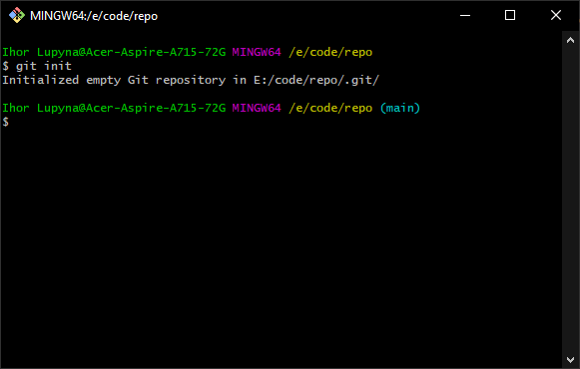

* Копіювання віддаленого репозиторію
  + Створення копії іншого локального репозиторію:

git clone /path/to/repository

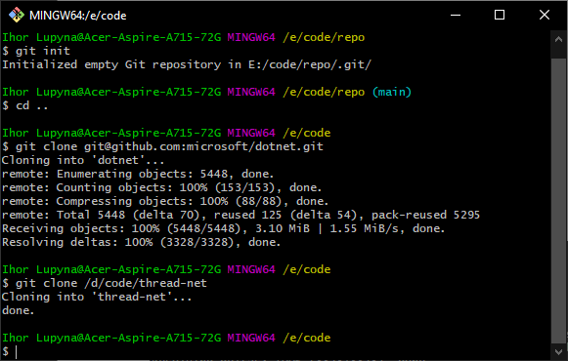

* + Створення копії віддаленого репозиторію

git clone username@host:/path/to/repository

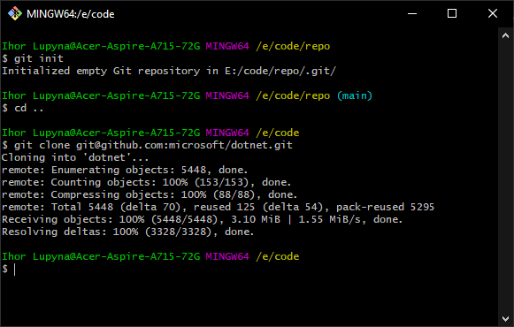

* Додавання одного або більше файлів до індексу

git add <filename>

git add *

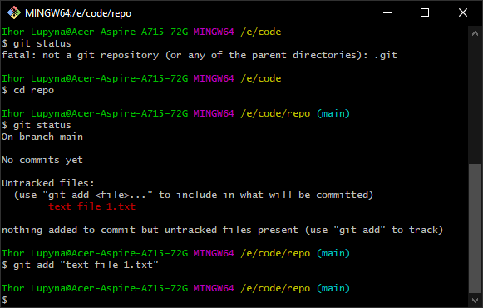

* Створення комітів

git commit -m <message>

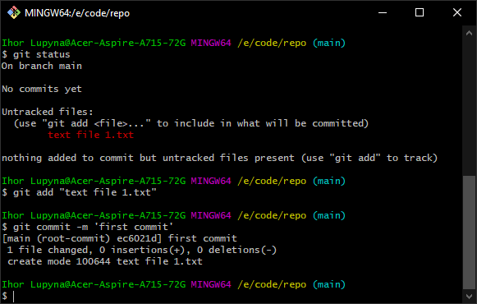

* Отримання списку змінених файлів

git status

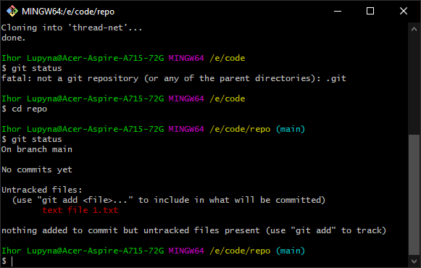

* З’єднання з віддаленим репозиторієм
  + Додавання посилання на віддалений репозиторій

git remote add <name> <server>

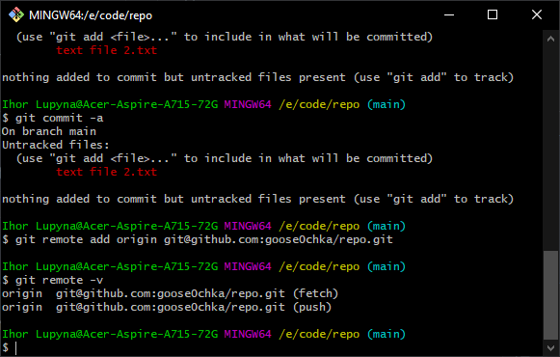

* + Отримання списку налаштованих віддалених репозиторіїв

git remote -v



* Гілки
  + Створити нову гілку та перейти на неї

git checkout -b <branchname>

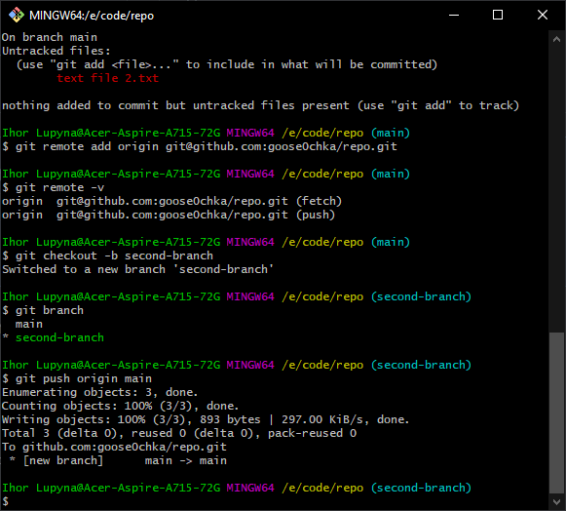

* + Перейти на вже існуючу гілку

git checkout <branchname>

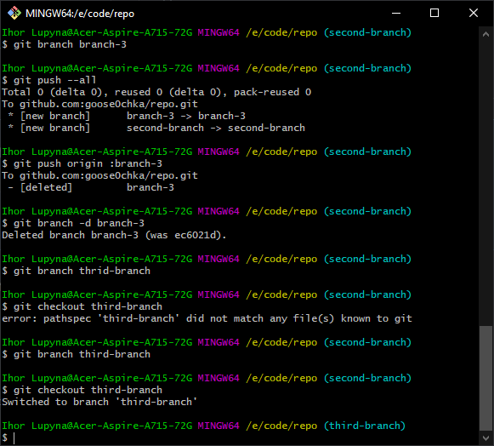

* + Отримати список гілок

git branch



* + Видалити локальну гілку

git branch -d <branchname>

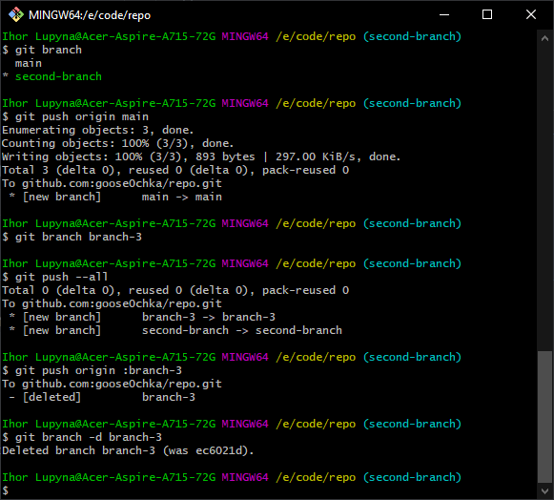

* + Перенести існуючу локальну гілку у віддалений репозиторій

git push <remote> <branchname>



* + Перенести всі локальні гілки у віддалений репозиторій

git push -all <remote>



* + Видалити гілку у віддаленому репозиторії

git push <remote> :<branchname>



* Отримання оновлень з віддаленого репозиторію
  + Отримати та об’єднати зміни з віддаленому репозиторію

git pull

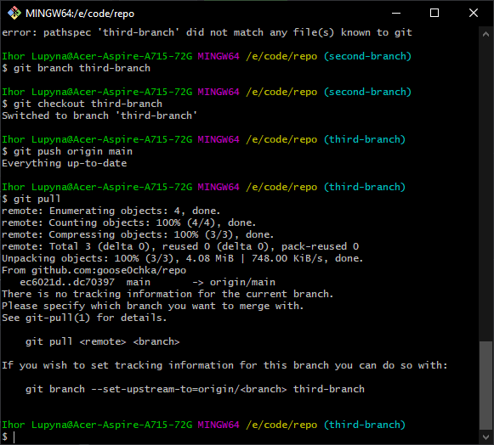

* + Об’єднати поточну гілку з іншою гілкою

git merge <branchname>

